
Beste ouder(s), verzorger(s),
In deze nieuwsbrief vindt u de volgende onderwerpen:

Invalprobleem nu opgelost
Verslag studiedag
Plein schoon van onkruid
Nieuw podium

Invalprobleem nu opgelost
Afgelopen week werden wij geconfronteerd met het enorme tekort aan invalleerkrachten. Vijf collega’s waren tegelijk op training en het was flink puzzelen om dit op te lossen. Doordat eigen medewerkers zo flexibel waren om hier een extra dag voor terug te komen, hebben wij de vervanging rond gekregen. Helaas werd een invaller alsnog ziek, waardoor we groep 5/6 hebben verdeeld over de bovenbouw. Wat een fijn team hebben wij dat hier dan gezamenlijk de schouders onder zet en denkt in oplossingen. De groep is goed opgevangen en heeft die dag op school kunnen werken.
Ook voor de vervanging van juf Inez hebben we ons best moeten doen om dit goed rond te krijgen. Door de extra inzet en flexibiliteit van eigen medewerkers is dit weer gelukt.
Wij werken nauw samen met een regionale invalpool, RTC Cella. Zij denken altijd mee met de scholen. Ondanks hun grootte van ruim 41 FTE is afgelopen weken ruim 66 FTE aangevraagd door scholen. Hierbij gaan langdurige vervangingen voor, dan ziekte en tenslotte scholing. Met het griepseizoen dat er nog aan zal komen verwacht ik dat het in de nabije toekomst ook kan voorkomen dat we geen invallers krijgen.
Een enkele keer kunnen we een groep verdelen over de andere klassen. Dit gaat echter ten koste van de onderwijskwaliteit van beide groepen. We zullen dan ook voor de beslissing kunnen komen staan om een groep naar huis te sturen.
Gelukkig hebben we geleerd van de lockdown en kunnen we de leerlingen makkelijk met een dagtaak laten werken thuis wanneer zij de eigen Chromebook meekrijgen. Het is uiteraard verre van ideaal.
Naast RTC Cella hebben wij ook ons eigen netwerk met mogelijke invallers. Mocht u zelf een onderwijsbevoegdheid hebben (of iemand kennen) en benaderd willen worden wanneer wij een invaller zoeken bent u van harte welkom dit bij mij aan te geven!
De leerkrachten hebben in hun groep een noodplan klaarliggen. Dit is een programma wat klaar staat in het geval de groep verdeeld moet worden bij ziekte van de leerkracht. Wellicht is het een idee om voor thuis ook een noodplan te hebben voor wanneer uw kind onverhoopt naar huis wordt gestuurd. Tijdens de lockdown waren er mooie voorbeelden van ouders die samen een schema hadden opgesteld om op verschillende dagen in de week een groepje thuis op te kunnen vangen.
We hopen het allemaal niet nodig te hebben en blijven uiteraard creatief puzzelen en denken in oplossingen; beter goed voorbereid dan plots overvallen worden.

Verslag studiedag
Terwijl de leerlingen maandag nog een extra dag weekend hadden, hebben we op school met ons team een goede studiedag gehad.
In de ochtend hebben we een aantal zaken geëvalueerd, onder andere de startgesprekken, de voortgangsgesprekken die de leerkrachten één op één met mij voeren, de eerste fusie- informatieavond voor ouders en de eerste weken met de groep, waarbij de huidige leerkracht(en) in gesprek met de vorige leerkracht(en) ging.
Ook hebben we stil gestaan bij ons team en professioneel klimaat. Wij vinden het belangrijk als onderwijsprofessionals te blijven ontwikkelen. We hebben met een helikopterview gekeken naar de processen binnen onze school en verdiepend gesproken over ‘wie zijn wij als team en wat willen we uitstralen’? Hierbij hebben we de link ook gelegd naar de sport. Lijken wij op een rugbyteam, zijn we meer een Nederlands elftal, dat ieder bij een eigen club speelt en af en toe samenkomt voor een hoger doel, zijn we roeiers die netjes en gelijktijdig door het water gaan of estafettelopers met verschillende teams binnen een wedstrijd die elkaar het stokje doorgeven. Het waren mooie gesprekken waarbij steeds weer de kracht van ons team naar boven kwam en ook mogelijke gevoeligheden besproken kunnen worden.
Na de pauze in de ochtend hebben groep 1 tot en met 3 een training gevolgd van leerlingvolgsysteem Mijn Kleutergroep. De midden- en bovenbouw heeft gesproken met elkaar over een aantal praktische zaken rondom rekenen, lezen en wereldoriëntatie.
Rond het middaguur vertrokken we samen naar De Populier, dat ook een studiedag had. We hebben gezamenlijk geluncht en tijdens het middagprogramma stilgestaan bij de parels van ons beider scholen en hoe je je daar als leerkracht mee verbonden voelt. Het was een mooie middag waarbij onze eerdere ontmoetingen weer hebben verdiept en informeel afsloten met een gezellige borrel!



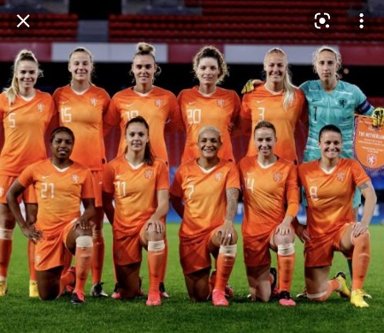
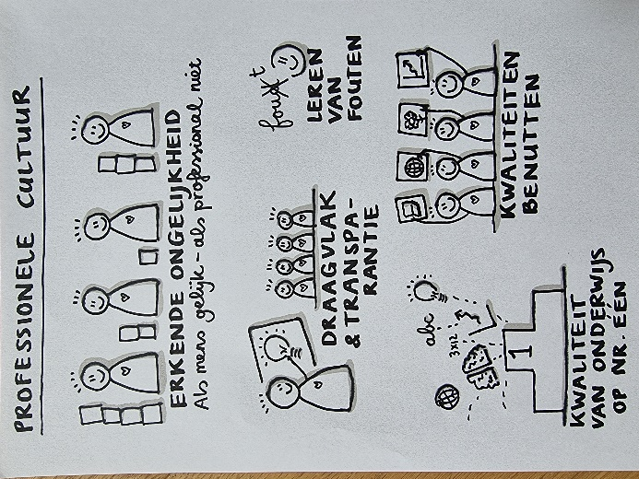

Plein schoon van onkruid
Vorige week zaterdag heeft een aantal ouders het schoolplein opgeruimd en ontdaan van onkruid. Wat een enorm verschil! Ontzettend bedankt aan de OV voor het organiseren van dit initiatief en de ouders (en leerlingen) die hebben meegeholpen!
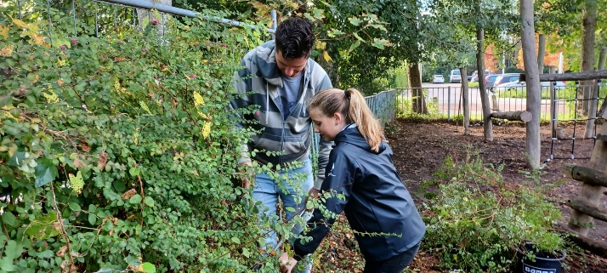
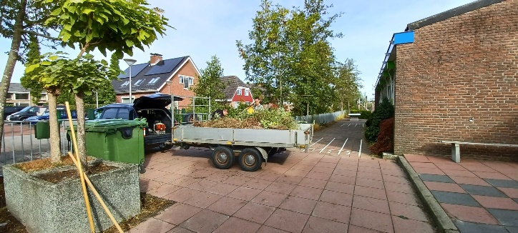
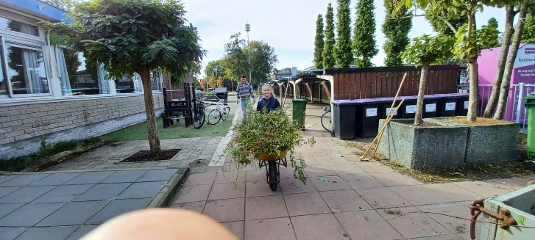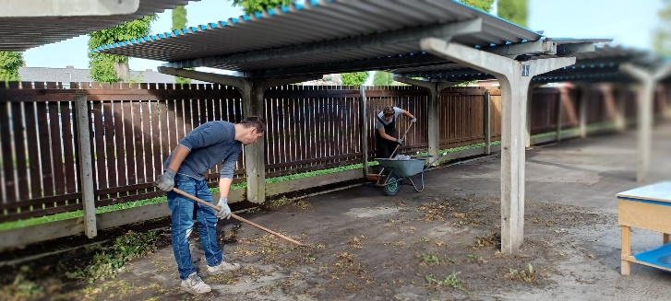

Nieuw podium
Wat boffen wij met een conciërge die zo handig is en een heel nieuw podium heeft gebouwd in de aula. De opening van de Kinderboekenweek vond hierop meteen plaats en we zullen hier nog veel vaker gebruik van maken. De afwerking vindt nog plaats, hieronder de foto van het voorlopige resultaat!
